Victor Bologan: BELİRLEYİCİ HATANIN PSİKOLOJİSİ

Bu makalemde satranç oyununda yapılan ciddi hatalara ilişkin bir tartışma açmak istiyorum. Hatanın arkasında ne vardır? Psikolojik altyapısı nedir? Elbette kendi oyunlarımla başlamanın en iyisi olacağını düşündüm çünkü yalnızca bir oyuncunun kendisi oyun esnasında neler düşündüğünü ve verdiği kararların gerekçelerini açıklayabilir.
Poikovsky’de oynamış olduğum son turnuvam güzel oyunlarla olduğu gibi ciddi hatalarla da dolu idi. Burada oynamış olduğum oyunlardan biri bana acı bir kaybı hatırlatıyor. Bu nedenle Laznicka ile 2009’da oynamış olduğum bu oyunu makaleme eklemeyi uygun gördüm.

Laznicka V. : Bologan V.
Khanty Mansyisk 2009
1.d4 Af6 2.c4 Ac6 3.Af3 e6 4.g3 Fb4 5.Fd2 Ve7 6.Ac3 0-0 7.Fg2 Fc3 8.Fc3 Ae4 9.Kc1 d6 10.d5 Ab8 11.de6 fe6 12.0-0 Ad7 13.Fe1 a5 14.Ad2 Aef6 15.Ab3 a4 16.Ad4 e5 17.Ab5 Ac5 18.Fb4 Ae6 19.Vd2 h6 20.f4 ef4 21.gf4 Fd7 22.e4 c5 23.Fc3 Fb5 24.cb5 Kad8 25.Kce1 Şh8 26.Vd1 Ad7 27.Vd2 Vh4 28.f5 Ad4 29.Fd4 cd4 30.Vd4 Ae5 31.Va4 Kf5 32.Kf5 Ve1 33.Kf1 Ve3 34.Şh1 Kc8 35.Vd1 Vc5 36.a4 Vb4 37.b3 b6 38.Vd5 Va3 39.Fh3 Kc1 40.Va8 Şh7 41.Ff5 g6 42.Fg6 Şg6 43.Ve8 Şg5 44.Ve7 Şh5 45.Ve8 Ag6 46.Vf7 Kf1 47.Vf1 Vc5 48.b4 Ve5 49.Vf5 Vf5 50.ef5 Ae5 51.a5 ba5 52.ba5
Bu oyun Khanty- Mansyisk 2009 Dünya Kupası çeyrek final eleme maçlarında 4 oyunluk hızlı eşitlik bozma partilerinden üçüncüsüydü ve Victor (Laznicka) 1.5 – 0.5 ile öndeydi. Birtakım karşılıklı hataların ardından rakibimin saatinde yalnızca saniyeler kalmışken bir figür fazlası ve kazanç konumu elde ettim. Soğukkanlılığımı koruyarak oyunu kazandım. Yaptığım şey ne yazık ki bu değildi!
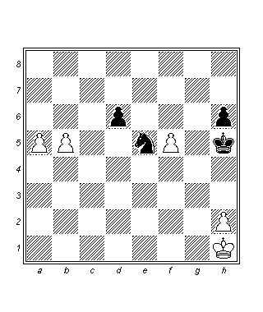
52…Ac4
Kazancı elden kaçırmaya neden olabilecek ilk belirleyici hata. Şimdilerde çocuklar bile oyunsonlarında aktif şahın önemini biliyor. ŞAHINIZI KULLANIN!
52…Şg5 53.b6 Ad7 54.b7 Ab8 55.Şg2 Şf5 56.Şf3 Şe5 57.Şe3 Şd5 58.Şd3 Şc6 -+.
53.b6 Aa5
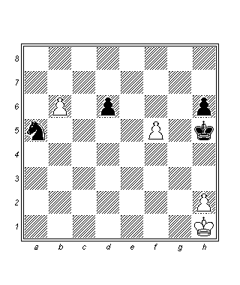
54.h4!!
Bu anı çok net hatırlıyorum. Hamle beyazın saatinde yalnızca 9 saniye kalmışken yapılmıştı! Burada fazladan süremi kullanmaya başladım fakat beyazın son hamlesinin yarattığı şok o kadar büyüktü ki beraberliği bile bulamıyordum.
54…d5 55.Şg2 d4 56.Şf2 d3 57.Şe1
57.Şe3 Ac4.
57…Ab7
At oynamak zorunda.
58.Şd2
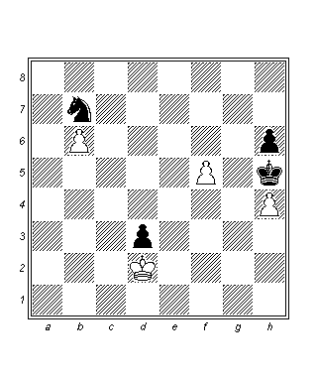
58…Ac5??
Bu son belirleyici hata beni doğrudan seyahat acentesine, Khanty’den ayrılmak için uçak bileti almaya gönderiyor. Burada bozulmuş bir ruh hali ile birleşen standart düşünce biçiminin ortaya çıkardığı sonuçlar görülebiliyor ki bu böyle bir tarz kayıp veya sıkıntılı konumlarda işe yaramaz. Eğer fark edilmesi mümkün olan 58…Ad6!! 59.Şd3 Şh4! fikrini bulabilmek için daha gayretli olsaydım (son hamle, fikrin kavramsal kısmıdır – şahı aktifleştirmek) 60.f6 Şg5 61.f7 Af7 62.b7 Ae5! (bu da fikrin taktiksel kısmıdır) 63.Şe4 Ad7 ve eşitlik.
59.Şe3 Şg4 60.f6 d2 61.Şe2 Ad7 62.f7 Şf5 63.b7 Şe6 64.f8V Şd5
Ve Bologan eve döner! Çıkarılacak dersler:
1.Ciddi bir rakibe karşı süre avantajına sahip olduğunuzda bunu daha derinlemesine analiz yapmak için kullanın.
2.Herhangi bir oyunsonu, şah dahil tüm figürlerin aktif olmasına ihtiyaç duyar. Buradaki mantık tahtada sınırlı sayıda figür kaldığından her bir figürün öneminin artmasıdır.
3.Avantajın kaybedilmesi illa ki oyunun kaybedilmesi demek değildir, bu noktada zihinsel esnekliğimiz bize yeni hedeflere yönelmemiz (beraberliği sağlamak) ve yeni, bazen de paradoksal fikirler keşfetmemiz konusunda yardımcı olmalıdır. 1-0.

Jakovenko D. : Bologan V.
Poikovsky 2013
1.Af3 c5 2.c4 Ac6 3.c3 g6 4.e3 Af6 5.d4 cd4 6.ed4 d5 7.cd5 Ad5 8.Vb3 Ac3 9.Fc4 Ad5 10.Fd5 e6 11.Fc6 bc6 12.0-0 Vd5 13.Fg5 Fg7 14.Kfc1 f6 15.Fe3 Ff8 16.Ad2 Fe7 17.Vc3 Fb7 18.f3 0-0 19.Ae4 Kfd8 20.Ve1 Vf5 21.Ac5 Fc8 22.Va5 Vd5 23.Vc7 Ke8 24.Ae4 f5 25.Ve7 Ke7 26.Af6 Şf7 27.Ad5 ed5 28.Ff4 Fb7 29.Şf2 Şe8 30.Fg5 Kf7 31.Kc3 f4 32.Ke1 Şd7 33.g3 fg3 34.hg3 Ke8 35.Ke8 Şe8 36.g4 Şd7 37.Şg3 Fc8 38.Ff4 Kf8 39.Fb8 a6 40.Fe5 h5 41.gh5 gh5 42.Şh4
Rakibim, karşıoyunun bulunmadığı ve hafif bir avantaja sahip olunan bu tarz konumlara bayılan temiz bir teknik oyuncudur. İncelediğimiz oyun oyun bu tarz konumlarda kendisinin nasıl puan topladığının örneklerinden birini teşkil etmektedir. İlk turda siyah renklerle turnuvada birinci konumdaki rakibe karşı Doha’dan uzun bir yolculuk ve uykusuz bir gecenin sonrasında hayal edilebilecek en kötü konumla karşı karşıya kalmış da olsam, halen beraberlik için ciddi şanslarım vardı.
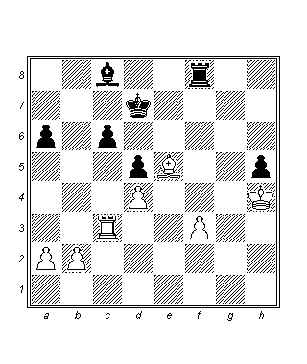
42…a5?
Bu doğal hamlenin belirleyici bir hata olması nasıl mümkün olabilir? Cevap süredir. Kötü konumlarda çoğu zaman savunma yapmak için çok fazla alternatifimiz yoktur, hatta bazen yalnızca bir tek hamle vardır. Bunun da tam olarak sözünü ettiğim tarzda bir durum olduğunu düşünüyorum. Oyun esnasında mantığım bana ne olursa olsun bütün figürlerimi, özellikle de filimi aktifleştirmem gerektiğini söylüyordu. Fakat Fa6- e2 manevrasının oldukça yavaş olmasından ve piyonumun zayıflığından dolayı henüz şahımı geliştiremiyordum. Bunun yerine farklı renklerle yaptığım ilginç bir piyon fedası vardı. 42…c5 – bu piyonu f5’e götürülecek olan şahın c6 piyonunu savunmasız bırakacak olması nedeniyle feda ediyordum. Bu iki varyant arasındaki farklar devasadır. Önemli f3 piyonunu alacak da olsam, burada 43.dc5 yerine 43.Kc5 daha kuvvetlidir. f3 piyonunu almak ise birçok konumda bana kale değişimi olanakları sağlayacağından beraberlik şanslarımı yükseltir. 43…Kf3 44.b3 Kf2 45.Kd5 Şe6 46.Kd6 Şe7 47.a4 Kf3 48.b4 Kh3 49.Şg5 h4 50.Kh6 Kh1 51.b5 ab5 52.ab5 Kg1 53.Şf4 h3 54.b6 Kf1 55.Şe3 Ke1 56.Şf2 Kb1 57.d5 Kb5 58.Kh7 Şe8 59.Fc7 h2 60.Kh2 Kb2 61.Şe3 Kh2 62.Fh2 Şd7=) 43…Şc6 44.f4 Fg4.
Üç açıdan başarılı olmuştum, şahımı ve filimi geliştirmiş, geçer d piyonu elde etmiştim. Burada beraberlik şansım son derece iyidir.
43.f4
Bu hamlenin sonrasında Dmitri, tekniğini ikna edici bir şekilde sergiliyor.
43…Şe6 44.Kc6 Şf5 45.Kc5 Fe6 46.Ka5 Kg8 47.Şh5 Kg2 48.Şh6 Kb2
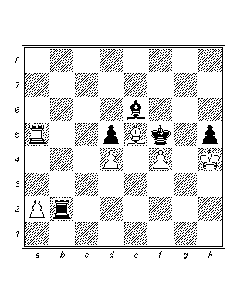
49.Şg7!
Şah, vezirkanadına gidecek.
49…Fd7 50.Ka7 Fb5 51.a4 Fc4 52.a5 Ka2 53.Şf8 Ka1 54.Şe7 Ka2 55.Şd6 Ka1 56.Şc5 Şe4 57.Ka8 Ka2 58.Fc7 Kc2 59.Ke8 Şf5 60.Ke5 Şf6 61.Fd8 Şf7 62.f5 Kf2 63.Fg5
Dersler:
1.Tehlikeyi, o sizin kapınızı çalmadan önce hissetmeniz önemlidir. Bu sizi daha konsantre ve hatta daha hazırlıklı yapar.
2.Bu tarz konumlarda hafif figürlerin, özellikle de ters renkli fillerin aktifliği çok önemlidir. Aynı şekilde süre de çok değerlidir. Yalnızca üst düzey bir konsantrasyon ve doğru hamleler yardımcı olabilir.
3.Materyal fedası oldukça yaygın bir çözümdür. 1-0.

Bologan V. : Cheparinov I.
Poikovsky 2013
1.d4 Af6 2.c4 g6 3.f3 d5 4.cd5 Ad5 5.e4 Ab6 6.Ac3 Fg7 7.Fe3 0-0 8.Vd2 e5 9.d5 c6 10.Kd1 cd5 11.ed5 A8d7 12.Ah3 e4 13.fe4 Ae5 14.Af2 Abc4 15.Fc4 Ac4 16.Ve2 Ae3 17.Ve3 Vb6 18.Vb6 ab6 19.0-0 Fd7 20.h3 h5 21.Ad3 Kfe8 22.Ab4 Fe5 23.Kf3 Şg7 24.Ac2 Fc3 25.Kc3 Ka2 26.Kc7 Fa4 27.Kf1 Fc2 28.Kff7 Şg8 29.Kg7 Şh8 30.Kh7 Şg8 31.Kcg7 Şf8 32.Kb7 Şg8 33.Kbg7 Şf8 34.Kc7 Şg8 35.Khg7 Şh8 36.d6
36.e5 Ff5 37.e6 Fe6 38.de6 Ke6 39.Kgd7 Ka8.
36…Kaa8
36…Ka1 37.Şh2 Kd1 38.e5 Fa4 39.Kh7 Şg8 40.Kcg7 Şf8 41.Ka7 Fb3 42.Kh8 Fg8 43.Ke7.
37.Kh7 Şg8 38.Kcg7 Şf8 39.d7 Ked8 40.Kf7 Şg8 41.e5 Ff5
41…Ka1 42.Şf2 Ff5 43.Kfg7 Şf8 44.Ke7 Fd7 45.Khf7 Şg8 46.Kd7 Kd7 47.Kd7 Ka2 48.Kd2 Şf7 49.Şe3 Ka5 50.Şe4 Kb5.
42.Kfg7 Şf8 43.Ke7 Şg8 44.Khg7 Şh8 45.Kgf7
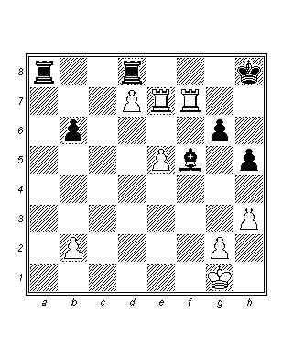
Hesaplamalarında Ivan, Şg8 sonrasında kolayca beraberliğin sağlanması gereken bu konuma ulaşmıştı, çünkü beyaz konumunu geliştiremez.
45…Kd7
Fakat bir süre düşündükten sonra, Cheparinov fikrimi keşfetti: f5’den kale fedası. Örneğin: 45…Şg8 46.Kf5! 46…gf5 47.e6 f4 (47…Şf8 48.Kf7 Şg8 49.Şf2 +-) 48.Şf2 Kf8 49.Şf3 b5 50.b4 Ka3 51.Şe4 Kaa8 52.Şe5 Kab8 53.Şd6 h4 54.Şc6 Şh8 55.Şc7 Ka8 (55…Şg8 56.Kf7 +-) 56.Kf7.
46.Kd7
Ve rakibim mücadeleyi sürdürmenin tek yolunu – bir piyon geride olacak şekilde kale oyunsonuna geçiş – buluyor.
46…Fd7 47.Kd7 Ka5 48.e6 Ke5 49.e7 Şg8 50.Kb7 Şf7 51.Kb6 Ke7 52.Şf2
Oyunsonları üzerine yazılmış klasik kitaplardan bildiğimiz gibi, b piyonu beyazın kazanç şanslarını arttırır çünkü şah için kaleyi kazandıktan sonra şah kanadına dönmek daha kolaydır. Diğer taraftan şah kanadında yalnızca iki çift piyon kalmış olması, siyahın karşıoyun bulmasını, özellikle de geçer piyon yaratmasını kolaylaştırır. Böylece bir kez daha “bütün kale oyunsonları beraberliktir!” altın kuralı onaylanmış olmalı.
52…Ke4?!
Bu hamlenin ne işe yaradığını çok net göremiyorum, daha iyisi 52…Kc7 53.Şf3 g5 54.g4 h4! İdi ve h3’de çok önemli bir hedef yaratırdı. 55.Şe4 Kc4 56.Şd3 Kc1=.
53.Kb3!
Şimdi beyaz, kalesini üçüncü yataya yerleştiriyor. Yine aynı klasik oyunsonu anlayışına göre bu, kalenin piyonun önünde olmasından biraz daha iyidir.
53…Şf6 54.Ke3 Kb4 55.b3 Şf5 56.Şe2 g5 57.Şd2 Kb8!
b piyonunun ilerlemesini engellemek için şaha önden saldırmaya hazırlanıyor.
58.Şc3 Kc8 59.Şb2 Kb8 60.Kc3
Bu örneği seçmemin nedeni oyun esnasında siyahın iki belirleyici hata yapmış olmasıdır. İki kez ölmek gibi bir şeyin saçma gelebilmesini anlıyorum, fakat bunun yine de belli bir mantığı vardır: Aynı oyun esnasında iki (bazen daha da fazla) kez kazanç veya beraberlik şansı yakalarız. Ve – insanlık hali – bunları kaçırabiliriz. Bu açıdan bakıldığında rakibimin beraberliği kaçıran aşağıdaki hamlesi belirleyici bir hatadır çünkü bundan sonra yakalayacağı beraberlik şansı süresinin de azalmış olacağı göz önüne alındığında daha zayıf olacaktır.
60…Şf4?
Bunun yerine 60…Şe4! hamlesi siyaha önemli bir tempo kazandırır (g3 üzerine siyahın şimdiden g4!’ü vardır) 61.Kc4 (61.g4 h4; 61.g3 g4 62.hg4 hg4) 61…Şe3 62.b4 Şf2 63.Kc2 Şg3 64.Şc3 g4 65.hg4 hg4 66.Kb2 Şh2 67.b5 Kb6 68.Şc4 g3 69.Şc5 (69.Şd4 Şg1 70.Şc5 Kf6 71.b6 Kf2 72.Kb1 Şg2 73.b7 Kf8) 69…Kf6!=. Belirtmeliyim ki bu siyah için karşıoyun yaratmanın tek ve en iyi yoludur.
61.g3 Şe4 62.Kc5 Kg8?
Bu hamleyi belirleyici bir hata olarak adlandırmak oldukça zordur çünkü bu, piyonu korumanın son derece doğal bir yoludur, fakat yine ilk örnekte olduğu gibi figürlerin aktivitesi materyalden daha önemlidir. 62…g4! üzerine şüphesiz ikinci piyonu da kazanacaktım ve konum bir şekilde benim açımdan kazanç olacaktı. 63.Kh5 gh3 64.Kh3 Kg8!
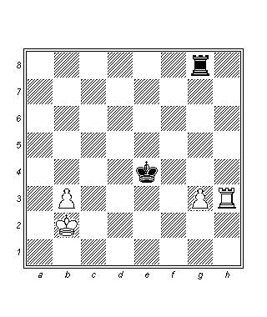
30 yılı aşkın olan satranç kariyerim boyunca beyazın iki “sağlıklı” (h veya a hatlarında olmayan) piyonunun bulunduğu böyle bir konumla ilk kez karşılaşıyordum. h3 kalesi çok pasiftir ve beyazın g3 piyonunu bırakarak b hattında ekstra piyonunun bulunduğu bir tür teorik oyunsonuna geçmek zorunda olduğu açıktır. Fakat bu durumda da b piyonu, siyah şahın merkezdeki iyi konumu nedeniyle yeterince ilerleyemez. 65.Kh4 (65.Şc3 Kc8 66.Şb4 Kb8 67.Şa3 Ka8 68.Şb2) 65…Şe5 66.g4 Şe6 67.b4 Şd5 68.Şb3 Şc6 69.Şc4 Kg5!. Beyaz için tek çare şah kanadına gitmektir: 70.Şd4 Şd6! 71.Şe3 Kb5 72.Şf4 Şe6! Siyahın piyonu almak için acelesi yoktur: 73.Kh6 Şf7 74.Ka6 Kb4 75.Şg5 Kb8 76.Kg6 Ka8=; 62…h4 63.Kg5.
63.b4 +-
Artık oyun bitmiştir.
63…Şf3 64.Kc3 Şg2 65.g4 h4 66.Şb3
66.b5 Kb8 67.Kb3 Ka8! konusunda emin değildim. En iyi şans şahın yaklaşmasına izin vermemektir 68.b6 Kb8 69.b7 Kb7 70.Kb7 Şh3 71.Şc3 Şg4 72.Şd2 Şg3 73.Şe2 Şg2 74.Kg7+- ve tam zamanında.
66…Kb8 67.Kd3
Böylece forse varyantlara girmeden önce şahımı geliştirmeye karar verdim.
67….Şh2 68.Ke3 Şg2 69.Şc4 Kc8 70.Şd5 Kd8 71.Şc5 Kc8 72.Şd6 Kd8 73.Şe7 Kb8 74.Kb3 Kb5 75.Şd6
Dersler:
1.Neredeyse bütün kale oyunsonlarının beraberliğe eğilimi vardır. Bu nedenle iyi bir oyunsonu bilgisi ve aktif bir oyun tarzı normal şartlarda beklenen sonucu getirir.
2.Kötü bir konumda, özellikle de bir piyon geride iken, karşıoyun yaratacak hedeflere ihtiyaç vardır.
3.Mucizeler olur. İki piyon gerideyken bile beraberliği sağlamanız mümkündür. Mücadele sonlanana kadar savaşmaya devam edin ve karşılığını alın! 1-0.

Laznicka V. : Bologan V.
Poikovsky 2013
1.d4 Af6 2.c4 e6 3.Af3 b6 4.g3 Fa6 5.b3 Fb4 6.Fd2 Fe7 7.Ac3 d5 8.cd5 ed5 9.Fg2 0-0 10.0-0 Ke8 11.Kc1 Abd7 12.Ae5 Fb7 13.Fg5 Af8 14.e3 c6 15.f4 Kc8 16.Vf3 Kc7 17.Kc2 h6 18.Fh4 A6h7 19.Fe7 Kce7 20.Aa4 Vd6 21.Kfc1 Kc7 22.Ac3 Kce7 23.Ad1 Kc8 24.Ac3 Af6 25.Ab5 cb5 26.Kc8 Fc8 27.Kc8 Kc7 28.Kc7 Vc7 29.Ve2 a6 30.Vd2 Ae6 31.Şf2 Ad8 32.g4 Ab7 33.g5 hg5 34.fg5 Ae4 35.Fe4 de4 36.Şg2 Ad6 37.Vf2 Vc8 38.Vf4 Vc2 39.Kg3 Vc8 40.g6 f6 41.Ag4 Ve6 42.d5 Vd7 43.h4 Şf8 44.Şh3 Şe7 45.h5 Vf5 46.Vf5 Af5 47.Af2
Oyun oldukça dengededir, beyazın hafif bir konumsal avantajı varken, siyahın oynanması oldukça rahat bir konumu ve süre avantajı vardır. Böylece her iki rakibin şu ana kadar ortaya koydukları iyi oyuna bakarak, mücadelenin beraberlikle biteceğini düşünebiliriz. Eğer oyunun geri kalanı için rakibimin yalnızca 10 dakikası kalmışken benim 50 dakikaya sahip olmak gibi bir avantajım olmasa, bu senaryo muhtemelen gerçek olurdu. Victor bütün varyantları dikkatlice hesaplamıştır. Aynı şeyi ben de yaptım, fakat kendi süremi değil onunkini kullanarak!
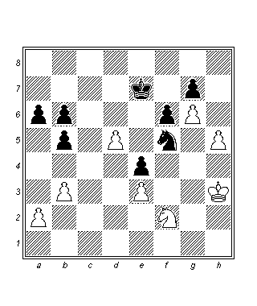
47…Ae3
50 dakikalım sürem varken bir dakikalık düşünce sonrasında oynanmıştır. Fikrimi Ae3’den yana değiştirmeden önce 47…Şd6 48.Ae4 Şd5’i düşünüyordum. Fakat 49.Ag3’ü sevmedim, atımın pasif bir kareye yerleşmiş olmasından dolayı konum beyaz için daha iyi olarak değerlendirilebilirdi. Hesaba katmadığım şey siyah şahın aktifliği ve beyaz piyonların potansiyel zayıflığıydı. 49…Ah6 50.Şg2 b4 51.Şf3 Şe5 52.e4 a5 53.Şe3 Ag4 54.Şf3 Ah6 55.Af1. Ve at g3 hanesini terk ettiğinde,siyahın 55…f5! 56.ef5 Şf5 cevabıyla kolay bir beraberliği olmalıdır. Sonuç olarak, hatamın nedenlerinden birisi süremi doğru kullanmamam, ikincisi yukarıda açıklanan varyantta şahımın aktivitesini küçümsememdir, üçüncüsü ise şimdi gelmek üzere…
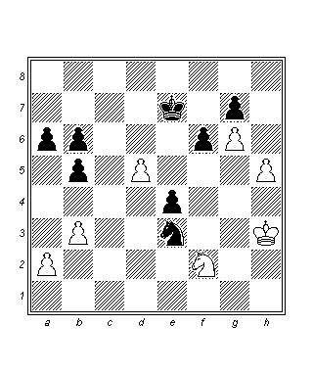
48.h6 +-!!
Esasen forse 48.d6 Şd6 49.h6 Ad5! varyantını değerlendirmiştim. Bu hoş hamle tamamen zihnimi dondurmuştu. 50.Ae4 Şe5 51.hg7 (51.h7 Af4) 51…Ae7 ve siyah kötü değildir.
48…gh6
48…Ad5 49.hg7 oynanması halinde, önceki varyantla karşılaştıracak olursak burada atın elinde g piyonunu durdurmak için e7 hanesi yoktur. Ve gözden kaçırma gafletinde bulunduğum şey tam da budur. Böylece hatamın üçüncü nedeninin doğru olmayan bir hesaplama, özellikle de ilk hamleden önce tüm aday hamleleri değerlendirmemek olduğu ortaya çıkar.
49.d6
Saatinde çok az bir süresi kalmışken, Laznicka’dan dahiyane bir oyunsonu kazancı daha.
Dersler:
1.Süreye oynamayın. Asla! Zaman avantajınızı konumu daha iyi anlamak ve onu geliştirmek için kullanın.
2.Oyun tam olarak sizin hesapladığınız şekilde gelişse bile, her hamleden sonra önceki hesaplamalarınızı gözden geçirin.
3.Sizin için değerlendirmesi güç bir konum ortaya çıktığında, veya konumu beğenmediğinizde kendinizi siste kaybolmuş gibi hissedersiniz. Böyle durumlarda beyninizdeki sis lambalarını açın ve iyi bir fikir ya da parlak bir hamle keşfetmeye çalışın. 1-0.

Bologan V. : Nepomniachtchi I.
Poikovsky 2013
1.d4 Af6 2.c4 g6 3.f3 e6 4.e4 d5 5.Ac3 de4 6.fe4 e5 7.d5 Fc5 8.Af3 Vd6 9.Fd3 Abd7 10.Fd2 a5 11.Ve2 0-0 12.0-0-0 Ke8 13.Şb1 Ah5 14.g3 Adf6 15.Fe3 Fd7 16.Kd2 Ag4 17.Fc5 Vc5 18.Ah4 Ka6 19.Ke1 Şh8 20.h3 Agf6 21.Vh2 Kb6 22.Af3 Ve7 23.Kc2 Ag8 24.Fe2 f5 25.Fd3 f4 26.g4 Ag3 27.c5 Kf6 28.g5 Kff8 29.Ae2 Ae2 30.Kee2 h6 31.Kg2 Vh7 32.h4 h5 33.Kgd2 Fg4 34.Vf2 Vg7 35.Kc3 Ae7 36.Fc2 Ac8 37.Vg2 Kd8 38.Ah2 Fd7 39.Fd3 c6 40.d6 b6 41.Fa6 bc5 42.Fc8 Fc8 43.Vf2 Fg4 44.Kc5 f3 45.Ka5 Kf4 46.Ka7 Vf8
Oyunun önemli bir bölümünde stratejik anlamda kazanç konumuna sahipken, birdenbire son on hamleyi farklı amaçlarla kullandığımızı fark ettim.Tereddütteydim, çeşitli hesaplamalar yapıyor fakat somut bir gelişim kaydetmiyordum. Ian ise kötü figürlerinden kurtulmuş, geçer bir piyon elde etmiş ve şimdiden can sıkıcı tehditler ortaya koymaya başlamıştı. Bu noktada, saatimdeki süre de oldukça azalmışken, soğukkanlılığımı ve oyunu kaybetmeye oldukça yaklaşmıştım.
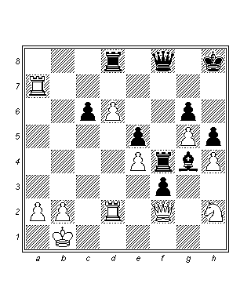
47.Ag4!
Tek hamle. Beraberliği sağlamaya çalışması gereken tarafın kendim olduğunu çoktan anlamıştım. Bu acı verici bir gerçekti fakat hırslarımı frenlemek zorundaydım. Forse beraberliği bulduğum için kendimi şanslı sayıyorum.
47…hg4
47…Kg4 48.Vb6! Bu haneyi hatırlayın! 48…Kg2 49.Vc7 Vg8 50.Kd1 f2 51.Ve7+.
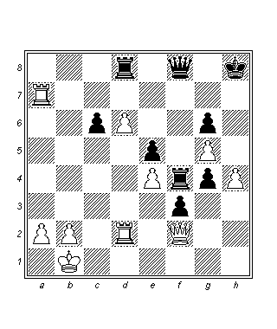
48.h5!!
h hattının açılması beyazın ikinci bir cephe yaratmasına izin verir.
48…Ke4??
Elbette ki rakibim 48…g3 49.Vg3 f2 50.Kf2 Kf2 51.Ve5 Şg8 52.Ve6 Şh8 53.Ve5 sonrasında sürekli şahla beraberlik olduğunu görmüştü, fakat ben zaman sıkışmasındayken kendisinin bol miktarda süresi vardı, bu gerçek kendisinin objektif düşünme yeteneğine zarar verdi.
49.hg6
Rakibimin yalnızca benim ilk aday hamlemle örtüşen doğal 49.Vh4 devamyolunu hesaba kattığından oldukça eminim: 49…g3 50.Ve4 Vf5! 51.Vf5 gf5. Dürüst olmak gerekirse oyun esnasında kaybediyor olduğumu düşünmüştüm, beni daha iyi hamleler aramaya yönelten şey de muhtemelen bu olmuştu fakat aslında burada da şık bir beraberlik vardır: 52.Kd1 g2 53.g6 f2 54.h6 g1V 55.Kh7 Şg8 56.Kg7=.
49…g3
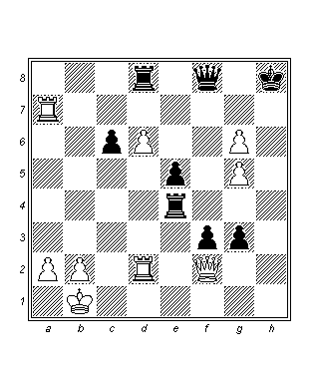
50.Vb6!
İki farklı çözüm olduğu halde bunlardan birini bulmuş olduğum için mutluydum. Burada vezir çok fonksiyonludur. Mat tehditleri ile c7’ye gider, d8’e saldırır ve terfi edebilecek d piyonunu destekler. 50.Vg3! de kazanırdı: 50…Vf5 51.Kh2 Şg8
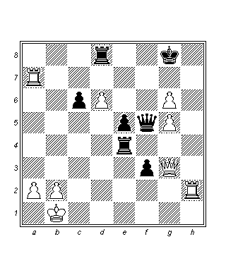
52.Şa1!! Eminim ki bu hamle de Ian’ın dikkatinden kaçmıştı. 52…Vg4 53.g7! ve şimdi oyun bitmiştir.
50…Ke1 51.Şc2 Vf5 52.Kd3! +- Kd7 53.Kd7 Vd7 54.Vc7 Ke2 55.Şc3 Vg7 56.Vd8 Vg8 57.Vf6
Dersler:
1.Nepomniaschii ile olan oyunumdaki ders 3’ün aynısı. Tek fark bu defa kendi tavsiyemi dinleyerek soğukkanlılığımı korudum ve beraberlik için temiz bir yol buldum.
2.Kazanç konumunda ve rakibinizden daha fazla süreniz varken acele etmeyin. Rakibinizin olası hatta imkansız görünen karşı şanslarına her zamankinden fazla dikkat edin.
3.Ciddi bir zaman sıkışıklığındayken psikolojik olarak pes etmeyin, hamleler, olanaklar aramaya devam edin. Kendi tecrübelerime dayanarak söyleyebilirim ki birçok “tek hamle”’yi saatimde yalnızca saniyeler kala buldum. 1-0.

